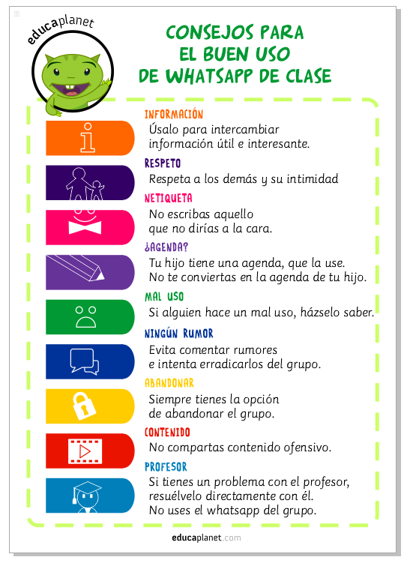 | BOLETÍN INFORMATIVO  Curso 2017-18  COLEGIO PÚBLICO  “MIGUEL HERNÁNDEZ”  (Infantil, Primaria y ESO)

El Equipo docente de este colegio quiere daros la bienvenida a este nuevo curso escolar 2017-18. A todos, padres y madres, alumnos y alumnas y demás miembros de la comunidad educativa.  Comenzamos una nueva andadura. Durante diez meses todos vamos a convivir, vamos a aprender los unos de los otros, vamos a divertirnos, a trabajar, a viajar y a muchas cosas más.  Nuestra más sincera bienvenida y el deseo para que este curso sea provechoso y gratificante para todos.  Esto es una labor que realizamos entre todos. No olvidemos este dicho de una maestra:  “Mi escuela es mi segunda casa,  Pero mi casa es mi primera escuela.”  Maestra: Genoveva Hi González  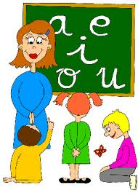 | 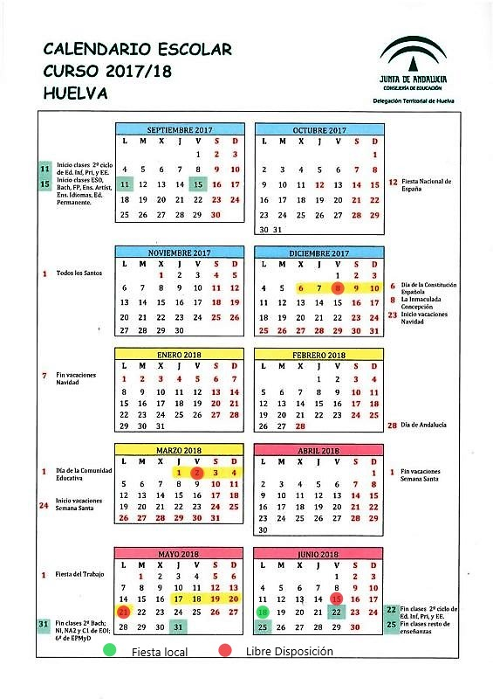

“El ingenioso hidalgo Don Quijote de la Mancha”, una novela escrita por el más célebre escritor español de todos los tiempos, Miguel de Cervantes Saavedra, fue publicada por primera vez el 16 de enero de 1605 y es considerada como la obra más destacada de la literatura universal.  El Quijote ha sido, después de la Biblia, la obra más veces publicada y también la más traducida en todo el mundo. Estas son algunas de las frases más famosas de la novela de Cervantes:  “¡Oh, memoria, enemiga mortal de mi descanso!”.  “La virtud más es perseguida de los malos que amada de los buenos.”  “La ingratitud es hija de la soberbia.”  “La razón de la sinrazón que a mi razón se hace, de tal manera mi razón enflaquece, que con razón me quejo de la vuestra fermosura.”  “Come poco y cena menos, que la salud de todo el cuerpo se fragua en la oficina del estómago.”  “La sangre se hereda y la virtud se aquista; y la virtud vale por sì sola lo que la sangre no vale.”  “Esta que llaman por ahí Fortuna es una mujer borracha y antojadiza, y sobre todo, ciega, y así no ve lo que hace, ni sabe a quién derriba.”  “Las tristezas no se hicieron para las bestias, sino para los hombres; pero si los hombres las sienten demasiado, se vuelven bestias.”  “La pluma es lengua del alma; cuales fueren los conceptos que en ella se engendraron, tales serán sus escritos”.  “¡Venturoso aquel a quien el cielo dio un pedazo de pan, sin que le quede obligación de agradecérselo a otro que al mismo cielo!”  “Por la libertad, así como por la honra, se puede y se debe aventurar la vida.”  “Confía en el tiempo, que suele dar dulces salidas a muchas amargas dificultades”.  “Bebo cuando tengo gana, y cuando no la tengo y cuando me lo dan, por no parecer o melindroso o malcriado.”  “Y así, del poco dormir y del mucho leer, se le secó el celebro.”  “El año que es abundante de poesía, suele serlo de hambre”.  “Si acaso doblares la vara de la justicia, no sea con el peso de la dádiva, sino con el de la misericordia.” | ORGANIZACIÓN DEL CENTRO  Educación Infantil 3 años Juani Salas  4 años María José  5 años Rocío Camacho  1º C. de Primaria 1º Manoli Pérez  2º Fco. J. Marín  2ºCilo de primaria 3º Isidori Cabezón  4º Patricia Benítez  3º C. de primaria 5º Manuel J.  6º Juan L. González (Ing)  1º C. de ESO 1º ESO Aurora García  2º ESO Mª Valle Gisbert  Religión Juan L Vera y Pastora y Pastori  E. Especial Ana Cobos (Isabel Luque)  Especialistas Música Paco Pepe Martínez  Inglés Mª del Puy  E. Física Valle Gisbert  Francés Isidori Cabezón  Matemáticas Aurora García  Sociales Diego Recio  Equipo directivo Secretaría Raquel blanco  J. Estudios Paco Pepe  Dirección Diego Recio  Los maestros una parte de la comunidad Educativa. Solos no podemos. Nos necesitamos.

Estimadas familias  Os informamos que para conseguir un buen clima educativo en nuestro centro, necesitamos establecer algunas normas que deberíamos cumplir todos los integrantes de la comunidad educativa. Estas son:  1.- A la hora de la entrada al centro, el alumnado se colocará en sus respectivas filas, mientras que los padres y familiares se quedarán fuera del centro. Las puertas se cerrarán a las 9:10, el alumnado sólo podrá acceder al mismo, presentando una justificación médica.  2.- Si el alumno llega al centro una vez ya ha entrado su fila, este tiene que acceder al centro sólo. El padre, madre o familiar no puede acceder al centro.  3.- Si el alumno está enfermo o tiene una cita médica prevista, entrará en el centro aprovechando los cambios de clase que se producen en las horas en punto. Si se llega después del recreo ya no podrán acceder hasta el día siguiente.  4.- No se debe aprovechar la hora de entrada para hablar con los tutores. Para ello hay una tutoría los lunes de 16:00 a 17:00 horas.  5.- El equipo directivo podrá atender a los padres y madres que lo deseen en el horario de atención al público, que estará puesto en la puerta de secretaría.  6.- No se puede traer material olvidado por los alumnos en casa, a lo largo de la mañana.  Deseando que estas normas se respeten para el buen funcionamiento del centro, reciban un cordial saludo.  EL EQUIPO DIRECTIVO | Proyectos y Objetivos para este curso 2017/18  En este curso debemos seguir trabajando por mejorar. Marcarnos unos objetivos que estén dentro de nuestras posibilidades y que atiendan a nuestras necesidades.  En nuestra programación general anual se recogen los objetivos que nos hemos marcado y está a disposición de la comunidad educativa.  Como novedades se quiere desarrollar mediante nuevas técnicas el nivel lecto escritor de nuestro alumnado, fomentar el uso de las exposiciones orales, desarrollar el razonamiento matemático y la resolución de problemas, seguir desarrollando la lengua extranjera (inglés y francés) y aumentar considerablemente el uso de las nuevas tecnologías. Hemos adoptado tres planes de mejora: Expresión Escrita, Lectura y Cálculo Mental.  Nuestra línea pedagógica básica es desarrollar competencias clave antes que un mero aprendizaje memorístico. Dotar de autonomía a nuestros alumnos y alumnas.  Hay que tener presente que la evaluación ya no es lo que era. Lo que se evalúa es la adquisición de los criterios de evaluación de cada área y el grado de consecución de las competencias y de los objetivos.  La educación es cosa de todos. Por esto es fundamental que estemos unidos en la tarea de educar a nuestros hijos e hijas.  Vivimos una situación difícil en estos momentos por esto se hace necesario que nuestros hijos e hijas adquieran una buena formación que los capacite para afrontar el futuro.  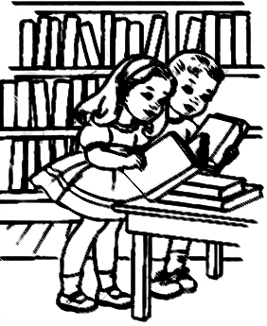
INSTALACIONES:  Este curso contamos con las mismas instalaciones que el curso anterior. Se ha habilitado un aula específica de inglés/francés y otra como sala de juegos. Así como laboratorio y aula de informática. Este año nuestro comedor cuenta con 42 plazas.  EL TUTOR O TUTORA:  Es la persona responsable y cercana que sigue el desarrollo y crecimiento de los alumnos y alumnas en todas sus dimensiones y capacidades.  Es imprescindible un clima de colaboración adecuado para el aprendizaje de los niños y niñas.  Ante cualquier problema, duda o sugerencia hay que dirigirse a él o ella en primer lugar  EL CONSEJO ESCOLAR:  Es un cauce de participación que los padres y madres tenéis para expresar vuestras opiniones e inquietudes.  LA AMPA:  Es necesario que participéis en la AMPA, debéis pagad las cuotas, expresar vuestras opiniones, para que después sean llevadas al Consejo Escolar por sus representantes. Si hay cosas que pensáis que deben cambiar o mejorar expresadlo en la AMPA. Los profesores y profesoras intentamos atender a vuestras peticiones.  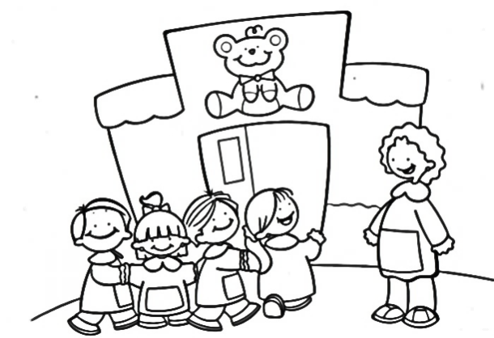 |  | El Colegio tiene una página web, a la que podéis acceder en todo momento.  Ahí podréis encontrar muchas cosas de interés, desde el proyecto educativo, hasta las imágenes, videos de vuestros hijos e hijas, etc. Es muy interesante.  En la agenda está la dirección de la web, pero por un error de imprenta se ha escrito mal. Aquí os dejamos la dirección correcta:  https://blogsaverroes.juntadeandalucia.es/  ceipmiguelhernandezdemanzanilla/  ESCUELA DE PADRES  Los Servicios Sociales este curso han desarrollado un proyecto ambicioso que verdaderamente os ayude con vuestros problemas en la educación de vuestros hijos. Os invitamos a que vayáis.  Se os va a pasar información mediante un díptico informativo.

Os recomendamos este libro sobre inteligencia emocional y Psicología positiva. “Aulas Felices”. Es Gratis, está en formato pdf, en Internet.  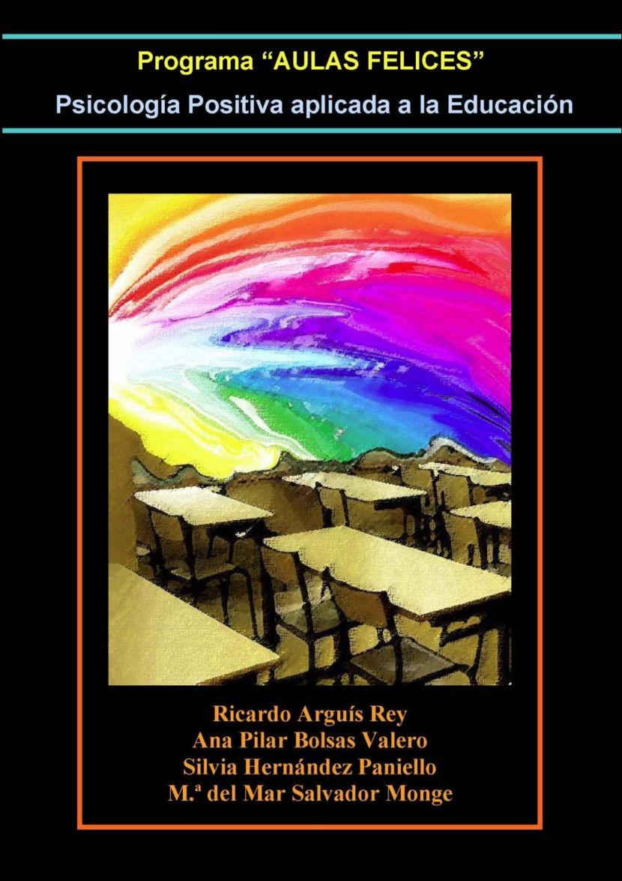 | Y este otro hay que leerlo, no es una recomendación. El mejor libro de la literatura Universal:  “El Ingenioso Hidalgo Don Quijote de la Mancha”  